课时内容 | 认识对焦和聚光 | 授课时间 | 90分钟 | 课时 | 2
教学目标 | 掌握对焦方法。  掌握正确曝光方法。
教学重点 | 掌握调整对焦和曝光的方式。
教学难点 | 准确对焦拍出清晰的照片。
教学设计 | - 教学思路：（1）认识对焦和曝光，使学员掌握调整对焦和曝光的方法；（2）最后安排实战与提升。  - 教学手段：通过实际操作，对相机进行设置，并拍摄陶瓷杯照片。  - 教学资料及要求：除教材中的实例外，学员还可在日常生活中对商品进行拍摄，掌握图片拍摄的方法。
教学内容
知识回顾：前面讲解了视觉营销的体现与布局，下面对图片的拍摄方法进行介绍。
讨论问题：
1、如何准确对焦？
2、如何对光圈、快门进行设置？
3.3 认识对焦和曝光
本节导读
对焦决定着拍摄的照片是否清晰，而曝光则决定了照片能否完美地呈现商品的细节。而要实现正确的曝光，需要控制好光圈、快门和感光度。本小节将先讲解自动对焦、手动对焦，再对光圈、快门、感光度和曝光补偿等内容进行介绍，使用户可以熟练掌握相机的设置方法。
3.3.1 准确对焦拍出清晰照片
1．广泛应用的自动对焦
自动对焦又称为单次AF或AF对焦模式。AF点又分十字型与一字型。目前大多数的单反相机中，普遍采用十字型自动对焦感应标识。AF点的数目及准确性会随光圈的大小而变化，一般而言，光圈越大，可使用的AF点就越多，准确性也越高。
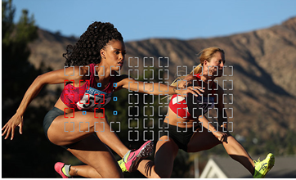
自动对焦方法也有缺点，在完成对焦后，若被摄物突然偏离原来位置时（例如拍摄行走的人），相机不会再次自动对焦，如果按下快门，对焦便不准确，拍摄对象也会不清晰。此时，追焦系统会连续自动对焦，从而弥补单次自动对焦的不足。在对动态物体进行追焦时，该被摄物的移动方式、光线的充足度、镜头的类别、AF 点的多少等因素都会影响自动对焦的效果。
2．适合拍摄小体积的手动对焦
手动对焦，是指通过转动镜头对焦环或通过按机身方向键以实现对焦清晰的对焦方式。利用手动对焦，可以自由的选择画面中的主体，无论其在哪个位置。
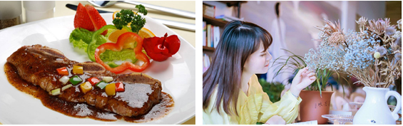
3.3.2 正确曝光呈现理想画面
1．影响画面清晰范围的光圈
光圈的作用在于控制镜头的进光量，光圈大小常用f值表示。常见的光圈值有fl.0、f1.4、f2、f2.8、f4、f5.6、f8、fl1、f16、f22、f32、f44、f64等。在快门不变的情况下，f的数值越大，光圈越小，进光量越少，可能导致照片曝光不足，画面较暗；f的数值越小，光圈越大，进光量越多，照片效果越明亮，但是光圈过大，可能导致照片曝光过度。
白天在户外或光线充足的环境下，可尽量使用小光圈进行拍摄，这样进光量会比较准确，在夜晚或光线不足的环境中进行拍摄，以及拍摄人像或特写物体时，应尽量使用大光圈，以获得更多的进光量。在商品拍摄中，对小商品而言，更需要通过小光圈来展示商品的细节。
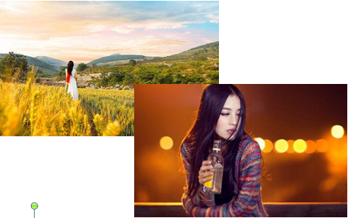
2．避免画面模糊的快门
快门速度的单位是“秒”，一般用数字表示。单反相机常见的快门速度范围30s~1/8000s，即30s、15s、8s、4s、2s、1s、1/2s、1/4s、1/8s、1/15s、1/30s、1/60s、1/125s、1/250s、1/500s、1/1000s、1/2000s、1/4000s、1/8000s。相邻两档快门速度的曝光量相差约1/2。
快门的主要功能是控制相机的曝光时间，数值越小，曝光时间越短，相机的进光量就越少，反之则越多。
快门速度是由被摄物体的移动速度、被摄物体的移动方向、被摄物体与相机的距离而决定的。

3．确定明暗程度的感光度
感光度是指感光元件对光线反映的明暗程度，常用ISO表示，ISO数值越小，感光度就越低；ISO数值越大，感光度则越高。感光度可以根据拍摄环境的光线进行设置，在光源充足的情况下，如阳光明媚的户外，感光度数值为100左右，在户外阴天的环境下，最好保持感光度数值在200~400之间，在室内有辅助灯的环境下， 建议使用100~200的感光度。
4．简单易用的曝光补偿
单反相机的曝光补偿范围是相同的，可以在±2-3EV内进行调整。若环境光源偏暗，可增加曝光值来突显画面的清晰度。单反相机的曝光补偿“+”表示在所定曝光量的基础上增加曝光量，“－”表示减少曝光量，相应的数字是曝光补偿的级数。与无曝光补偿相比，无论是正向曝光补偿，还是负向曝光补偿，补偿的值越高，亮度变化越明显。
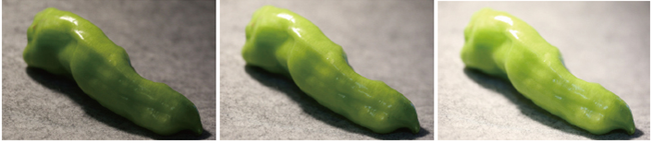
3.3.3 任务实训及考核
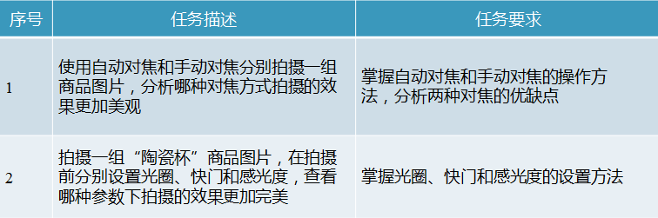

小结 | - 掌握对焦方法。  - 掌握曝光方法。
思考及作业 | 想一想：  - 怎么进行曝光补偿？  练一练：  